|  |  |  |
| --- | --- | --- |
| МИНИСТЕРСТВО СЕЛЬСКОГО ХОЗЯЙСТВА РОССИЙСКОЙ ФЕДЕРАЦИИ  ФГБУ «Россельхозцентр» Филиал ФГБУ «Россельхозцентр» по Республике Ингушетия | |  |
| **СИГНАЛИЗАЦИОННОЕ СООБЩЕНИЕ**  **№ 8 от 17 мая 2022 г.** |  | |

**Адрес: г. Сунжа, ул. Ленина, 95/1, 386203**. Тел. 8 (8734) 72-27-72 , (72-27-72), e-mail: Rsc006@mail.ru

**Исх. № 137 от 17 мая 2022 г.**

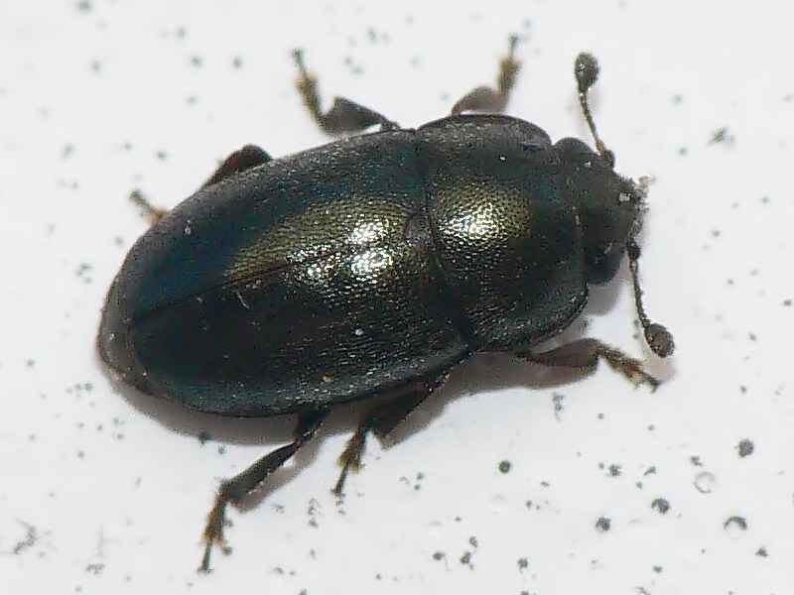**Рапсовый цветоед**

Отдел защиты растений филиала ФГБУ «Россельхозцентр» по РИ сообщает, что на площади 50 га ярового рапса в фазе бутонизации в СПРК «АМА» отмечены имаго рапсового цветоеда с средневзвешенной численностью 2,3 экз/м2.

Рапсовый цветоед – вредитель, повреждающий растения крестоцветных. Из сельскохозяйственных культур наибольший вред насекомое оказывает рапсу, редису, горчице, семенникам капусты.

**Жизненный цикл.**

Жуки зимуют под опавшими листьями и растительными остатками. Весной при температуре 9 – 11 °С жуки выходят из зимовки, питаясь пыльцой раноцветущих, преимущественно семейства крестоцветных, растений, а с начала бутонизации рапса или других капустных перелетают на них. Благоприятная температура переселения – +15 °С.

Самка прогрызает в основании бутона отверстие и откладывает яйца в основании тычинок или завязи (пестика). Самки цветоеда откладывают в среднем около 40 – 50 яиц, однако при благоприятных условиях кладка может насчитывать до 250 яиц. На каждый нераспустившийся бутон приходится от 1 до 4 яиц. Через 5 – 12 дней из яиц выходят личинки, питающиеся пыльцой. Основное питание личинок осуществляется в центре бутона (цветка).

**Вредоносность.**

Жуки рапсового цветоеда питаются пыльцой, тычинками, пестиками в бутонах и распустившихся цветках. После повреждения бутоны опадают без цветоножки. При условии незначительного повреждения стручки деформируются и скручиваются.

Жуки являются пыльцеедами. Они потребляют пыльцу любых растений. Сорное либо культурное – не имеет значения. Взрослое насекомое рапс начинает интересовать исключительно с фазы бутонизации. Перейдя на растение, цветоед начинает питаться тем, что находится внутри цветка: пыльниками и пестиками. Он выедает его еще до того момента, как цветок раскроется. Имаго рапсового цветоеда являются наиболее прожорливыми, в сравнении с личинкой. Связано это с тем, что взрослым насекомым для откладки яиц требуется много питания. Чем лучше будет питание – тем больше яиц они смогут отложить.

В стандартных условиях личинка питается исключительно пыльниками. При большом количестве в одном бутоне личинки могут питаться пестиками.

Для снижения вредоносности рапсового цветоеда рекомендуется:

– проведение весеннего рыхления почвы в периоды окукливания;

– избавление от сорняков на полях, в том числе проведение скашивания на краевых участках;

– проведение мероприятий, направленных на обеспечение быстрого и равномерного прохождения растениями фазы бутонизации;

– своевременная обработка посевов инсектицидами.

Рапс – пчелоопыляемая культура. Именно по этой причине следует придерживаться строгого регламента проведения защитных мероприятий.

По вопросам проведения обследований, обработок, консультаций в области защиты растений, обращайтесь в филиал ФГБУ «Россельхозцентр» по РИ. Контактный телефон: 8(8734)724082.